目 录
1需求分析 1
1.1概述 1
1.2开发环境与工具 1
1.3需求分析 1
2可行性分析 5
2.1技术可行性 5
2.2管理可行性 5
2.3经济可行性 5
2.4运行可行性 5
2.5法律可行性 6
3总体设计 7
3.1系统分析 7
3.2客户端功能设计 10
4系统功能实现及关键代码 12
4.1登陆 12
4.2系统主界面 14
4.3首页设计 15
4.4用户资料设计 18
4.5 消费管理设计 20
4.6消费统计设计 25
4.7在线留言功能设计 30
4.8关于我们功能设计 34
5使用手册 35
5.1登录后台界面 35
5.2主界面 35
5.3用户资料 36
5.4支收管理 36
5.5消费管理 37
5.6消费统计 38
5.7说明 39

1需求分析
1.1概述
(1)项目名称：个人支收管理系统。
(2)开发背景：为了提高个人资金分配的合理性，减少每月初狂花钱每月底无钱花的情况，个人的勤俭节约，提高个人的储蓄额的增加。
随着中国经济的飞速发展，中国的人均收入会大幅度的增加。而中国人民在收入增加的同时也必然会更加注重如何更加合理的支配资金的分配，如何进行投资管理。并且现在由于电脑的普及以及可以在因特网上进行投资购物变得越来越便利，如何合理地利用电脑来进行资金的分配的重要性就凸显了出来，而其核心问题就是利用个人财务管理软件。
以前由于我国的电脑普及程度不够，因此大部分的财务管理软件都是针对一些企事业单位的，并没有专门面向广大的个人或家庭用户。而现在随着电脑的普及程度越来越快，越来越多的家庭或个人开始青睐个人财务管理系统一类的软件，因此开发一个个人财务管理系统还是有市场的。使用该软件可以提高个人资金分配的合理性，可以减少每月初狂花钱每月底无钱花的情况，有利于个人的勤俭节约，有利于个人的储蓄额的增加。
1.2开发环境与工具
(1)硬件环境
处理器：intel(R) Core(TM) i5-4200 CPU @ 1.60GHz 1.60GHz
内存4GB，硬盘500GB
(2)软件环境
数据库：SQL server2012；
操作系统：windows XP或windows 7以上；
运行环境： Microsoft Visual Studio 2013；
(3)语言与开发工具
所需语言：C#；
所需开发工具：Microsoft Visual Studio 2013，SQL server2012。
1.3需求分析
(1)系统整体功能
个人支收管理系统有查看用户资料功能，收支管理功能，消费统计功能，在线留言管理功能，关于我们功能。
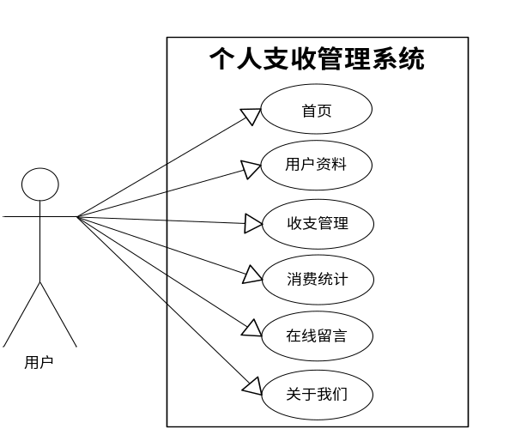
图1.1支收管理系统用例图
- 用例说明
①用例1
用例图：

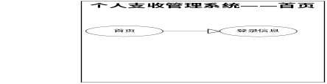

图1.2 首页用例图
参与者：普通用户。
关注列表：用户可以查看最近登录信息。
②用例2
用例图：
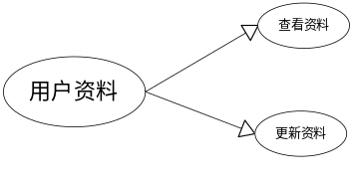
图1.3 用户资料用例图
关注列表：展示用户信息、和修改用户信息。
参与者：用户。
③用例3
用例图：
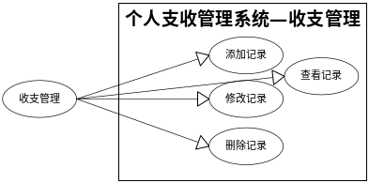
图1.4收支管理用例图
关注列表：支收管理有4个功能分别为添加记录、修改记录、删除记录、查询记录。
参与者：用户。
④用例4
用例图：

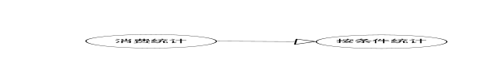

图1.5消费统计用例图
关注列表：用户可以按日期查询统计支出收入情况。
参与者：用户。
⑤用例5
用例图：
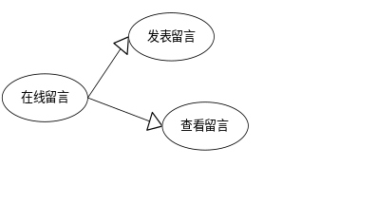
图1.6 在线留言用例图
关注列表：主要用户发表留言、查看留言。
参与者：用户。
⑥用例6
用例图：
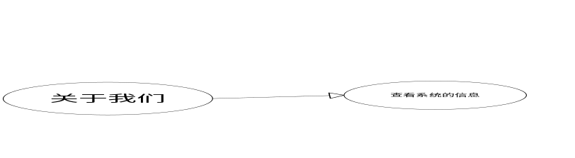
图1.7关于我们用例图
关注列表：一些基本的信息。
参与者：普通用户。
2可行性分析
可行性分析（Feasibility Analysis）也称为可行性研究，是在系统调查的基础上，针对新系统的开发是否具备必要性和可能性，对新系统的开发从技术、经济、社会的方面进行分析和研究，以避免投资失误，保证新系统的开发成功。可行性研究的目的就是用最小的代价在尽可能短的时间内确定问题是否能够解决。该系统的可行性分析包括以下几个方面的内容。
2.1技术可行性
本设计“个人支收管理系统”可以在很多地方得到运用，本设计最重要体现的是实用性， 通过调查和分析，结合团队现有的技术水平加上导师的指导完成的。
该系统采用了.Net平台开发。因此，系统的软件开发平台已成熟可行。
硬件方面，科技飞速发展的今天，硬件更新的速度越来越快，容量越来越大，可靠性越来越高，价格越来越低，其硬件平台完全能满足此系统的需要。
2.2管理可行性
在互联网盛行的今天，现在的用户,基本上都可以正确的操作，没有接触过电脑的人员经过一定的培训也能正确使用,现有的系统管理制度和方法比较科学，规章制度比较齐全，管理测试基本通过。完善的规章制度和管理方法为系统的运行、维护提供了制度保障。
2.3经济可行性
成本方面：由于本毕业设计属于软件技术教学的最后一个环节，所以人力消耗免费，资源学校提供，指导老师义务指导。本体统市场潜力巨大，主要表现在以下几个方面：
第一，互联网的崛起，人们都开始上网，网上视频教学越来越普及。
第二，电脑的价格不断降低；
第三，每个人都可以方便的记账理财；
所以，本系统在经济上是可行的。
2.4运行可行性
本系统经过精心设计开发,比较紧凑，项目比较小,所以对软硬的要求并不高,运行投入也相对较少，因此，本系统在运行上是可行的。
2.5法律可行性
经过到相关部门实地调研并参阅《知识产权法》中相关内容，本系统的建立与开发完全符合法律规定，更无任何与法律相抵触的方面。因此，本系统在法律上是可行的。
综上所述，此系统开发目标已明确，在技术和经济等方面都可行。因此系统的开发是完全可行的。
3总体设计
3.1系统分析
(1)系统的名称、目标
个人支收管理系统通过对系统调研与分析，系统主要应完成的功能如下：用户管理、录入模块、查询模块、统计模块。
根据此设计的要求和可行性分析，开发者可在.Net平台之下建立。通过对这一实用系统的设计，使开发者能运用所学的专业理论知识去解决实际的应用问题。
(2)系统数据流程图
数据流图描述：本系统从总体上分为前台和后台管理两大部分。下面主要是后台管理模块的设计流程图。
正确
正确
输入
非法用户
开始
验证
登入
退出
图3.1 用户登陆流图
个人支收管理系统
支收管理

数据库
用户信息
统计表

消费表

消费记录
在线留言
留言表

用户表

图3.2 个人支收管理流图
(3)数据字典
数据字典是关于数据库中数据的描述，即元数据，而不是数据本身。数据本身将存放在物理数据库中，由数据库管理系统管理。数据字典有助于这些数据的进一步管理和控制，为设计人员和数据库管理员在数据库设计、实现和运行阶段控制有关数据提供依据。
本系统的表和字典的介绍如下：
①User：用户表
此表主要记录了用户的信息
表3-1用户表
字段 | 类型 | 非空 | 默认值
uID | int | 否
uLoginName | varchar | 否
uLoginPwd | char | 否
uRegTime | datetime | 否 | getdate
uRegIP | varchar | 否 | '127.0.0.1'
uCurrentTime | datetime | 否 | getdate
uCurrentIP | varchar | 否 | '127.0.0.1'
uLastTime | datetime | 否 | getdate
uLastIP | varchar | 否 | '127.0.0.1'
uIsRoot | bit | 否 | 0
uIsNormal | bit | 否 | 1
uLevel | int | 否 | 0
uLoginCount | int | 否 | 0
uIsDel | bit | 否 | 0
uNick | nvarchar | 否
uSex | varchar | 否 | '男'
uRealName | nvarchar | 否
uPic | nvarchar | 否
uEmail | nvarchar | 否
uPhone | nvarchar | 否
uQQ | varchar | 否
uAddress | nvarchar | 否
②Good：消费记录表
此表主要记录了消费记录
表3-2 消费记录表
字段 | 类型 | 非空 | 默认值
gID | int | 否
gBuyTime | datetime | 否
gName | nvarchar | 否
gPrice | decimal | 否
gCount | int | 否
gBuyPlace | nvarchar | 否
gBuyUser | int | 否
gDes | nvarchar | 是
gPayWay | nvarchar | 否
gTime | datetime | 否
gIsDel | bit | 否 | 0
③Cost：消费统计表
此表主要记录了这个月的收入和支出。
表3-3 消费统计表
字段 | 类型 | 非空 | 默认值
cID | int | 否
cMoney | decimal | 否
cDate | datetime | 否
cTime | datetime | 否
cDes | nvarchar | 是
cIsDel | bit | 否 | 0
cBlack | decimal | 是 | 0
④feedback：在线留言表
此表主要记录了用户在线留言的信息。
表3-4 在线留言表
字段 | 类型 | 非空 | 默认值
fID | int | 否
fUID | int | 否
fThemb | nvarchar | 否
fMsg | nvarchar | 否
fTime | datetime | 否
fIP | varchar | 否
fEmail | varchar | 否
fIsDel | bit | 否 | 0
3.2客户端功能设计
个人财务管理系统包含用户信息、用户管理、统计、查询等功能。该系统执行时，先输入数据，然后根据输入的数据选择执行路径；对用户信息的添加、修改、查询、统计。个人财务管理系统属于事务型系统，其系统结构如下图所示：
个人支收管理系统
用户注册
用户管理
查询与记录
统计
输入用户信息
查询
支出
修改

图 3.3个人财务管理结构图
4系统功能实现及关键代码
4.1登陆
打开个人财务管理系统程序，进入主界面。通过输入用户名和密码登录到个人财务管理界面，两个按钮可以分别进入个人支收管理系统和注册新用户页面。如图4.1所示:
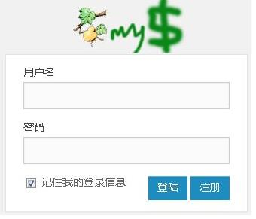
图4.1 登录界面
代码设计如下：
<script type="text/javascript">
var msgBox = null;
$(function () {
msgBox = new MsgBox({ imghref: "/myadmin/images/" });
$("#reg").bind("click", function () {
window.location = "/myadmin/site/reg.aspx";
});
$("#loginIn").bind("click", function () {
if ($("#txtName").val() == "") {
msgBox.showMsgInfo("用户名不能为空！");
$("#txtName").focus();
return;
}
else if ($("#txtPwd").val() == "") {
msgBox.showMsgInfo("密码不能为空！");
$("#txtPwd").focus();
return;
}
else {
$.ajax({
url: "/myadmin/check/checkLogin.ashx",
data: $("#form1").serialize(),
type: "post",
dataType: "html",
timeout: 10000,
beforeSend: function (xhr) {
msgBox.showMsgWait("验证中");
},
success: function (data) {
if (data == "usererr") {
msgBox.showMsgErr("用户名不存在！");
}
else if (data == "down") {
msgBox.showMsgInfo("该用户已经禁用！");
}
else if (data == "pwderr") {
msgBox.showMsgErr("密码错误！");
}
else if (data == "ok") {
msgBox.showMsgOk("登陆成功！跳转中...", function () {
window.location = "/myadmin/site/default.aspx";
});
}
else {
msgBox.showMsgInfo("系统繁忙，请稍后再试！");
}
},
error: function (xhr, txtstatus, errMsg) {
msgBox.showMsgErr("服务器错误，请联系管理员。");
},
complete: function (xhr, txtstatus) {
//msgBox.hidBox();
}
});
}
});
})
</script>
4.2系统主界面
主界面效果如图4.2所示:
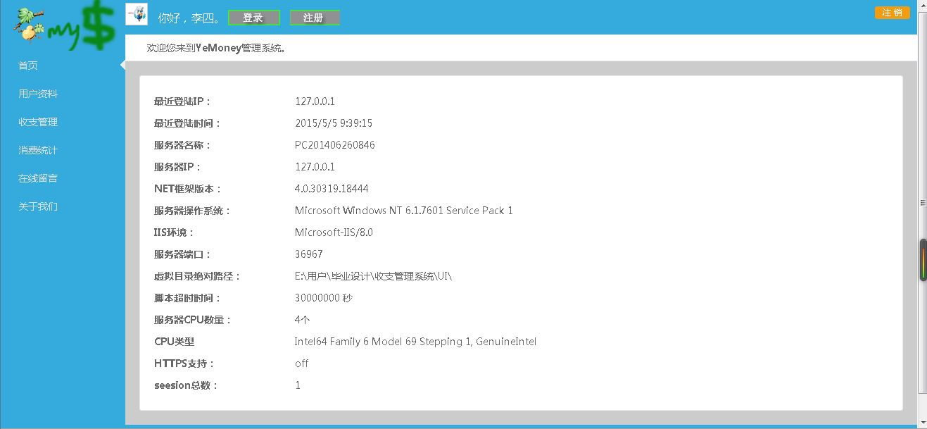
图4.2 登录后系统主界面
通过输入用户名和密码进入到了个人支收管理系统界面，顶部菜单有对用户信息进行注册和注销，左侧菜单有首页、用户资料、收支管理、消费统计、在线留言、关于我们。
4.3首页设计
管理员可以查看用户登录的信息如图4.3所示：
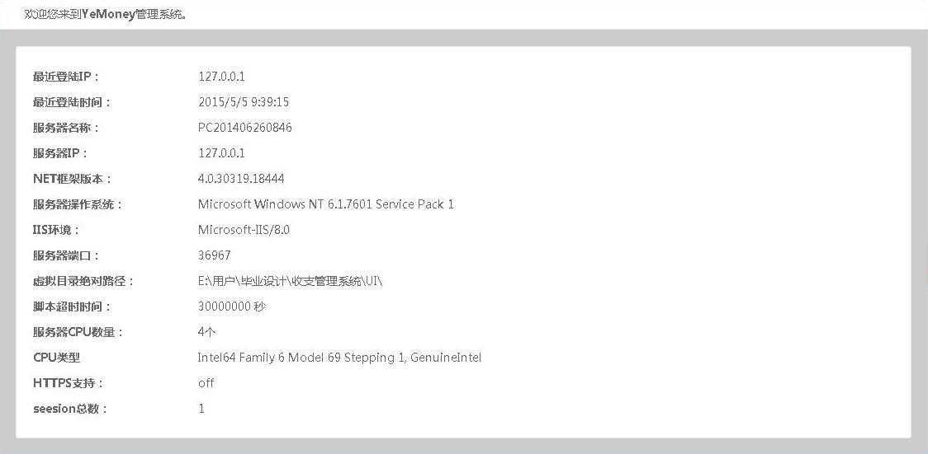
图4.3 首页用户信息
代码设计如下：
<div class="set">
<table class="table">
<tr>
<td class="textRight">最近登陆IP：</td>
<td class="textLeft">
<%=model.ULastIP%>
</td>
</tr>
<tr>
<td class="textRight">最近登陆时间：</td>
<td class="textLeft">
<%=model.ULastTime%>
</td>
</tr>
<tr>
<td class="textRight">服务器名称：</td>
<td class="textLeft">
<%=Server.MachineName%>
</td>
</tr>
<tr>
<td class="textRight">服务器IP：</td>
<td class="textLeft">
<%
if (Request.ServerVariables["LOCAL_ADDR"] == "::1")
{
Response.Write("127.0.0.1");
}
else
{
Response.Write(Request.ServerVariables["LOCAL_ADDR"]);
}
%>
</td>
</tr>
<tr>
<td class="textRight">NET框架版本：</td>
<td class="textLeft">
<%=Environment.Version.ToString()%>
</td>
</tr>
<tr>
<td class="textRight">服务器操作系统：</td>
<td class="textLeft">
<%=Environment.OSVersion.ToString()%>
</td>
</tr>
<tr>
<td class="textRight">IIS环境：</td>
<td class="textLeft">
<%=Request.ServerVariables["SERVER_SOFTWARE"]%>
</td>
</tr>
<tr>
<td class="textRight">服务器端口：</td>
<td class="textLeft">
<%=Request.ServerVariables["SERVER_PORT"]%>
</td>
</tr>
<tr>
<td class="textRight">虚拟目录绝对路径：</td>
<td class="textLeft">
<%=Request.ServerVariables["APPL_PHYSICAL_PATH"]%>
</td>
</tr>
<tr>
<td class="textRight">脚本超时时间：</td>
<td class="textLeft">
<%=Server.ScriptTimeout%> 秒</td>
</tr>
<tr>
<td class="textRight">服务器CPU数量：</td>
<td class="textLeft">
<%=Environment.GetEnvironmentVariable("NUMBER_OF_PROCESSORS")%>个
</td>
</tr>
<tr>
<td class="textRight">CPU类型</td>
<td class="textLeft">
<%=Environment.GetEnvironmentVariable("PROCESSOR_IDENTIFIER")%></td>
</tr>
<tr>
<td class="textRight">HTTPS支持：</td>
<td class="textLeft">
<%=Request.ServerVariables["HTTPS"]%>
</td>
</tr>
<tr>
<td class="textRight">seesion总数：</td>
<td class="textLeft">
<%=Session.Keys.Count.ToString()%>
</td>
</tr>
</table>
</div>
4.4用户资料设计
管理员可以修改用户密码和查询信息等，具体如图4.4所示：
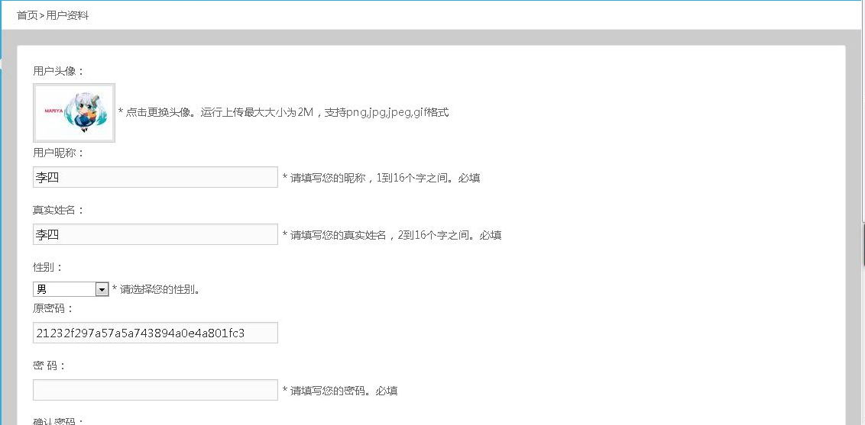
图4.4 用户资料
代码设计如下：
private void NewMethod()
{
if (Session["uID"] != null)
{
string uID = Session["uID"].ToString();
model = bll.GetModelByID(uID);
if (model.USex == "男")
{
select = "<option value=\"男\" selected=\"selected\">男</option>"
+ "<option value=\"女\">女</option><option value=\"保密\">保密</option>";
}
else if (model.USex == "女")
{
select = "<option value=\"男\" >男</option>"
+ "<option value=\"女\" selected=\"selected\">女</option><option value=\"保密\">保密</option>";
}
else
{
select = "<option value=\"男\" >男</option><option value=\"女\" >" +
"女</option><option value=\"保密\" selected=\"selected\">保密</option>";
}
}
if (IsPostBack)
{
model.UNick = Request.Form["uNick"];
model.UPic = Request.Form["imgsrc"];
model.ULoginPwd = Common.UIHelper.MD5(Request.Form["uLoginPwd"]).ToUpper();
model.URealName = Request.Form["uRealName"];
model.USex = Request.Form["uSex"];
model.UEmail = Request.Form["uEmail"];
model.UPhone = Request.Form["uPhone"];
model.UQQ = Request.Form["uQQ"];
model.UAddress = Request.Form["uAddress"];

if (bll.UpdateWithModify(model))
{
Response.Write("ok");
}
else
{
Response.Write("busy");
}
Response.End();
}
}
4.5 消费管理设计
通过点击菜单栏中的收支管理按钮进入到查询管理系统。此界面有两个模块，分别包括支出查询和支出操作两个。支出操作中包括添加、修改、删除、更新等功能；如图4.5所示：
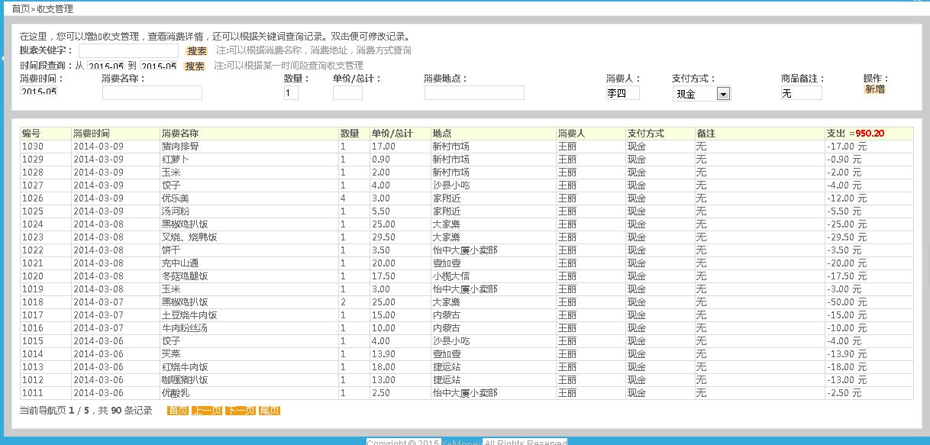
图4.5支收管理
代码设计如下：
//载入实现代码
private void zairu()
{
if (IsPostBack)
{
if (Request.QueryString["type"] == "新增")
{
MODEL.Good model = new MODEL.Good();
model.GBuyTime = DateTime.Parse(Request.Form["gBuyTime"]);
model.GName = Request.Form["gName"];
model.GPayWay = Request.Form["gBuyWay"];
model.GPrice = decimal.Parse(Request.Form["gPrice"]);
model.GTime = DateTime.Now;
model.GCount = int.Parse(Request.Form["gCount"]);
model.GIsDel = false;
model.GDes = Request.Form["gDes"];
model.GBuyPlace = Request.Form["gPlace"];
model.GBuyUser = int.Parse(Session["uID"].ToString());

int newID;
if (bll.Add(model, out newID))
{
Response.Write("ok");
}
else
{
Response.Write("busy");
}
Response.End();
}
else if (Request.QueryString["type"] == "修改")
{
MODEL.Good mosd = bll.GetModelByID(Request.Form["uisd"]);
mosd.GBuyTime = DateTime.Parse(Request.Form["gBuyTime"]);
mosd.GName = Request.Form["gName"];
mosd.GPayWay = Request.Form["gBuyWay"];
mosd.GPrice = decimal.Parse(Request.Form["gPrice"]);
mosd.GCount = int.Parse(Request.Form["gCount"]);
mosd.GDes = Request.Form["gDes"];
mosd.GBuyPlace = Request.Form["gPlace"];
mosd.GBuyUser = int.Parse(Session["uID"].ToString());
if (bll.UpdateWithModify(mosd))
{
Response.Write("ok");
}
else
{
Response.Write("busy");
}
Response.End();
}
else
{
}
}
else
{
if (Session["uID"] != null)
{
usname = bll2.GetModelByID(Session["uID"].ToString()).UNick;
}
if (!string.IsNullOrEmpty(Request.QueryString["kw"]))
{
keyword = " WHERE gName LIKE '%" + Request.QueryString["kw"] + "%' or gBuyPlace LIKE '%"
+ Request.QueryString["kw"] + "%' or gPayWay LIKE '%" + Request.QueryString["kw"] + "%' ";
countPay = bll.GetCountForWhere(keyword);
}
else
{
countPay = bll.GetCountForWhere();
}
if (!string.IsNullOrEmpty(Request.QueryString["ts"]))
{
arr = Request.QueryString["ts"].Split('|');
keyword = " WHERE gBuyTime BETWEEN '" + arr[0] + "' AND '" + arr[1] + "' ";
countPay = bll.GetCountForPay(DateTime.Parse(arr[0]), DateTime.Parse(arr[1]));
}
cp = Request.QueryString["page"];
pageCount = bll.GetPageCount(20, keyword); //总页数
totalSize = bll.GetCount(keyword).ToString();
string currentU = Request.RawUrl; //当前网址
if (currentU.IndexOf("ts") > -1)
{
us = "&ts=" + Request.QueryString["ts"];
}
if (currentU.IndexOf("kw") > -1)
{
us += "&kw=" + Request.QueryString["kw"];
}
//Response.Write(currentU);
if (string.IsNullOrEmpty(cp))
{
cp = "1";
prevHtml = "javascript:void(0)";
if (int.Parse(cp) < pageCount)
{
nextHtml = "?page=" + (int.Parse(cp) + 1) + us;
}
else
{
nextHtml = "javascript:void(0)";
}
}
else
{
if (int.Parse(cp) + 1 <= pageCount)
{
nextHtml = "?page=" + (int.Parse(cp) + 1) + us;
}
else
{
nextHtml = "javascript:void(0)";
}
if (int.Parse(cp) - 1 > 0)
{
prevHtml = "?page=" + (int.Parse(cp) - 1) + us;
}
else
{
prevHtml = "javascript:void(0)";
}
}
List<MODEL.Good> list = bll.GetSimplePageList("20", cp, keyword);
rp.DataSource = list;
rp.DataBind();
}
}
4.6消费统计设计
管理员可以通过消费统计添加支入、查询统计月消费情况、按日期查询等，具体如图4.6所示：
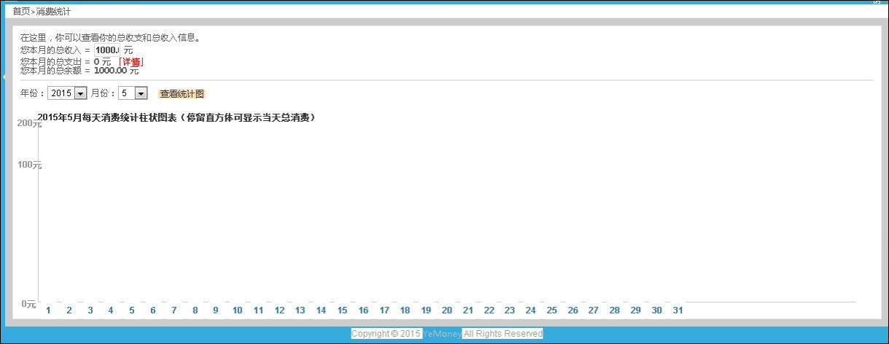
图4.6消费统计图
代码设计如下：
private void zairu()
{
if (IsPostBack)
{
if (Request.QueryString["type"] == "新增")
{
MODEL.Good model = new MODEL.Good();
model.GBuyTime = DateTime.Parse(Request.Form["gBuyTime"]);
model.GName = Request.Form["gName"];
model.GPayWay = Request.Form["gBuyWay"];
model.GPrice = decimal.Parse(Request.Form["gPrice"]);
model.GTime = DateTime.Now;
model.GCount = int.Parse(Request.Form["gCount"]);
model.GIsDel = false;
model.GDes = Request.Form["gDes"];
model.GBuyPlace = Request.Form["gPlace"];
model.GBuyUser = int.Parse(Session["uID"].ToString());

int newID;
if (bll.Add(model, out newID))
{
Response.Write("ok");
}
else
{
Response.Write("busy");
}
Response.End();
}
else if (Request.QueryString["type"] == "修改")
{
MODEL.Good mosd = bll.GetModelByID(Request.Form["uisd"]);
mosd.GBuyTime = DateTime.Parse(Request.Form["gBuyTime"]);
mosd.GName = Request.Form["gName"];
mosd.GPayWay = Request.Form["gBuyWay"];
mosd.GPrice = decimal.Parse(Request.Form["gPrice"]);
mosd.GCount = int.Parse(Request.Form["gCount"]);
mosd.GDes = Request.Form["gDes"];
mosd.GBuyPlace = Request.Form["gPlace"];
mosd.GBuyUser = int.Parse(Session["uID"].ToString());
if (bll.UpdateWithModify(mosd))
{
Response.Write("ok");
}
else
{
Response.Write("busy");
}
Response.End();
}
else
{
}
}
else
{
if (Session["uID"] != null)
{
usname = bll2.GetModelByID(Session["uID"].ToString()).UNick;
}
if (!string.IsNullOrEmpty(Request.QueryString["kw"]))
{
keyword = " WHERE gName LIKE '%" + Request.QueryString["kw"] + "%' or gBuyPlace LIKE '%"
+ Request.QueryString["kw"] + "%' or gPayWay LIKE '%" + Request.QueryString["kw"] + "%' ";
countPay = bll.GetCountForWhere(keyword);
}
else
{
countPay = bll.GetCountForWhere();
}
if (!string.IsNullOrEmpty(Request.QueryString["ts"]))
{
arr = Request.QueryString["ts"].Split('|');
keyword = " WHERE gBuyTime BETWEEN '" + arr[0] + "' AND '" + arr[1] + "' ";
countPay = bll.GetCountForPay(DateTime.Parse(arr[0]), DateTime.Parse(arr[1]));
}
cp = Request.QueryString["page"];
pageCount = bll.GetPageCount(20, keyword); //总页数
totalSize = bll.GetCount(keyword).ToString();
string currentU = Request.RawUrl; //当前网址
if (currentU.IndexOf("ts") > -1)
{
us = "&ts=" + Request.QueryString["ts"];
}
if (currentU.IndexOf("kw") > -1)
{
us += "&kw=" + Request.QueryString["kw"];
}
//Response.Write(currentU);
if (string.IsNullOrEmpty(cp))
{
cp = "1";
prevHtml = "javascript:void(0)";
if (int.Parse(cp) < pageCount)
{
nextHtml = "?page=" + (int.Parse(cp) + 1) + us;
}
else
{
nextHtml = "javascript:void(0)";
}
}
else
{
if (int.Parse(cp) + 1 <= pageCount)
{
nextHtml = "?page=" + (int.Parse(cp) + 1) + us;
}
else
{
nextHtml = "javascript:void(0)";
}
if (int.Parse(cp) - 1 > 0)
{
prevHtml = "?page=" + (int.Parse(cp) - 1) + us;
}
else
{
prevHtml = "javascript:void(0)";
}
}
List<MODEL.Good> list = bll.GetSimplePageList("20", cp, keyword);
rp.DataSource = list;
rp.DataBind();
}
}
/// <summary>
/// 根据ID返回实体
/// </summary>
/// <param name="uid"></param>
/// <returns></returns>
protected MODEL.User GetUser(string uid)
{
return bll2.GetModelByID(uid);
}
/// <summary>
/// 总计
/// </summary>
/// <param name="count"></param>
/// <param name="price"></param>
/// <returns></returns>
protected decimal Total(int count, decimal price)
{
return count * price;
}
4.7在线留言功能设计
管理员可以在线留言，查看留言，添加留言等具体如图4.7所示：
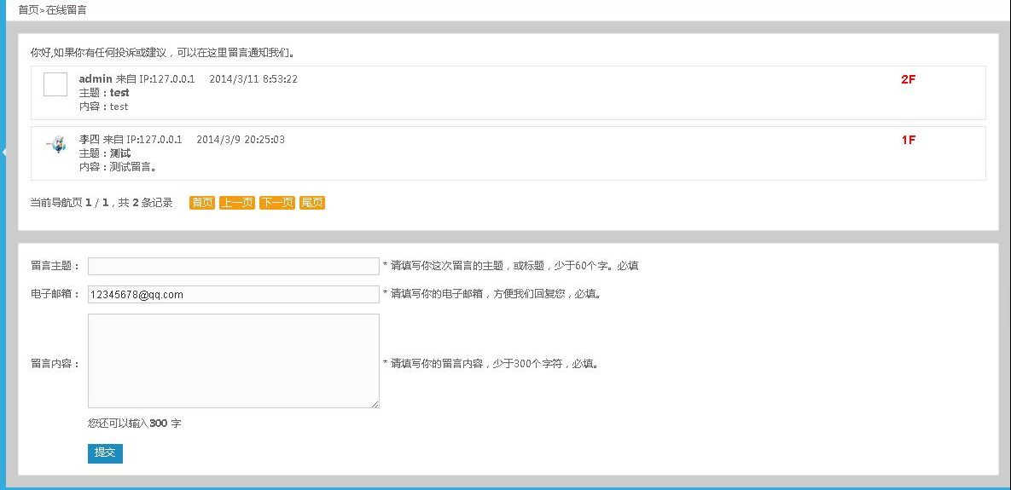
图4.7 在线留言图
代码如下：
页面实现关键代码：
$.ajax({
url: "/myadmin/feedback/feedback.aspx",
type: "post",
dataType: "html",
data: $("#myForm").serialize(),
beforeSend: function (xhr) {
msgBox.showMsgWait("留言中...");
},
success: function (data) {
switch (data) {
case "500":
msgBox.showMsgInfo("系统繁忙，请稍后再试");
break;
case "ok":
msgBox.showMsgOk("留言成功，即将刷新", function () {
$("#m").show();
window.location.reload();
});
break;
default:
break;
}
},
error: function (xhr, txtStatus, errMsg) {
msgBox.showMsgErr("服务器错误，请联系管理员");
},
complete: function (xhr, txtstatus) {
}
});
protected void Page_Load(object sender, EventArgs e)
{
if (IsPostBack)
{
MODEL.Feedback model = new MODEL.Feedback();
model.FThemb = Request.Form["txtThemb"];
model.FEmail = Request.Form["txtEmail"];
model.FMsg = Request.Form["txtMsg"];
model.FIP = Common.UIHelper.GetIp();
model.FTime = DateTime.Now;
model.FIsDel = false;
model.FUID = int.Parse(Session["uID"].ToString());
int newID;
if (bll.Add(model, out newID))
{
msg = "ok";
}
else
{
msg = "500";
}
Response.Write(msg);
Response.End();
}
else
{
cp = Request.QueryString["page"];
pageCount = bll.GetPageCount(8); //总页数
totalSize = bll.GetCount().ToString();
if (Session["uID"] != null)
{
eMail = bll2.GetModelByID(Session["uID"].ToString()).UEmail;
}
if (string.IsNullOrEmpty(cp))
{
cp = "1";
prevHtml = "javascript:void(0)";
if (int.Parse(cp) < pageCount)
{
nextHtml = "?page=" + (int.Parse(cp) + 1);
}
else
{
nextHtml = "javascript:void(0)";
}
}
else
{
if (int.Parse(cp) + 1 <= pageCount)
{
nextHtml = "?page=" + (int.Parse(cp) + 1);
}
else
{
nextHtml = "javascript:void(0)";
}
if (int.Parse(cp) - 1 > 0)
{
prevHtml = "?page=" + (int.Parse(cp) - 1);
}
else
{
prevHtml = "javascript:void(0)";
}
}
List<MODEL.Feedback> list = bll.GetSimplePageList("8", cp);
rp.DataSource = list;
rp.DataBind();
}
}
/// <summary>
/// 根据ID返回实体
/// </summary>
/// <param name="uid"></param>
/// <returns></returns>
protected MODEL.User GetUser(string uid)
{
return bll2.GetModelByID(uid);
}
/// <summary>
/// 获取楼数
/// </summary>
/// <param name="id"></param>
/// <returns></returns>
protected int GetFloor(string id)
{
return bll.GetCountForWhere(id) + 1;
}
4.8关于我们功能设计
管理员可以查看软件信息，作者信息等具体如图4.8所示：
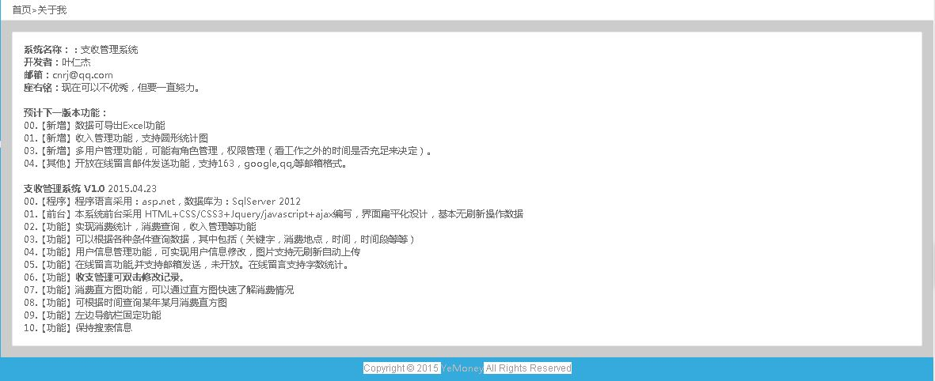
图4.8 关于我们图

5使用手册
本手册旨在介绍如何进行题型和试卷的管理,其对象是对该软件的主要特性尚不熟悉的用户，本手册中的例子将引导您完成学会使用这个软件。
以下硬件和软件是运行软件所必需的：
硬件环境：
主机：P4 1.6GHZ以上；
内存：DDR3 2GB以上；
硬盘：20GB-40GB以上；
显示器：VGA以上。
软件环境：
操作系统： Win 7中文版；
编程软件和数据库：VS2013中文版+SQL server2012中文版。
5.1登录后台界面
管理员输入用户名和密码进行验证登录。具体如图5.1所示:
图5.1 登录图
5.2主界面
登录后的主界面。具体如图5.2所示：
图5.2 主界面图
5.3用户资料
用户可以左侧菜单用户资料，可以查看和修改资料。具体如图5.3所示：
图5.3用户资料图
5.4支收管理
(1) 用户可以左侧菜单支收管理，可以添加支出信息，修改支出信息，查询支出信息，删除等操作。具体如图5.4所示：
图5.4支收管理图
5.5消费管理
(1)支收管理主界面,管理员可以添加消费记录，查看消费记录，删除消费记录等，具体如图5.5所示：
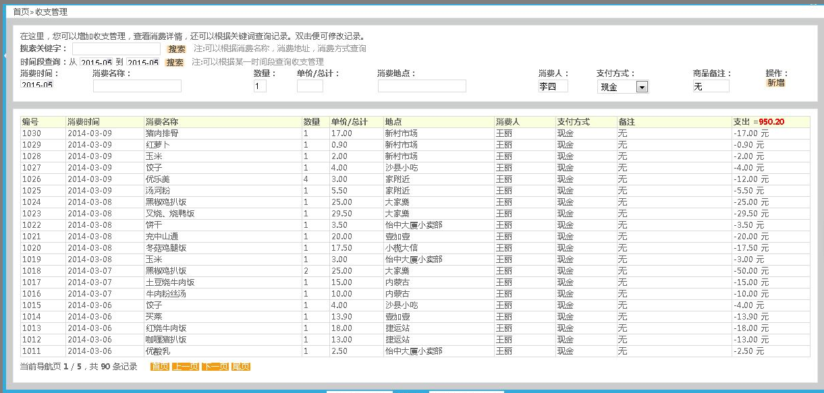
图5.5支收管理主界面图
(2)添加消费记录，具体如图5.6所示：
图5.6添加消费记录图

(3) 查看消费记录，具体如图5.7所示：
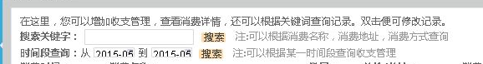
图5.7查看消费记录图
(4) 修改消费记录，具体如图5.8所示：
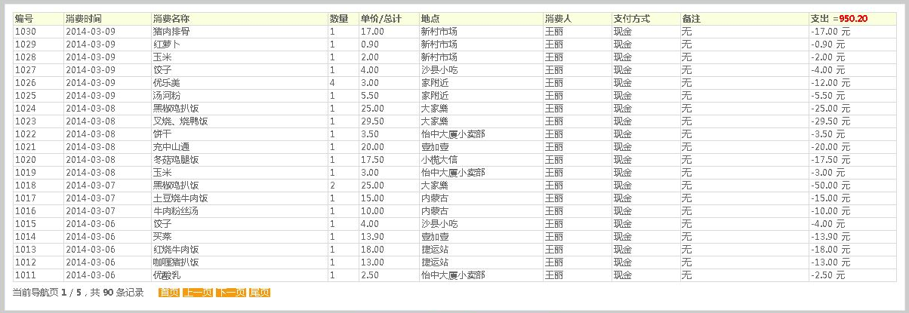
图5.8修改消费记录图
5.6消费统计
(1) 管理员可以通过左侧菜单点击消费统计进入主界面，具体5.9所示：
图5.9消费统计图
(2) 管理员可以通过消费统计添加支入、查询统计月消费情况、按日期查询等，具体如图5.10所示：
图5.10消费统计主界面图
5.7说明
系统暂处在测试与调试阶段，系统可能存在不足，使用手册是根据当前使用情况编写，暂未完善，如有不足之处请告知我们，我们将尽最大努力加与改进。

